De 4 immunologiske reaktionstyper
- Allergisk type 1 reaktion:
Denne reaktion hænger sammen med kroppens produktion af en bestemt type antistoffer (immunoglobuliner af E-typen). Et typisk eksempel er inhallationsallergi. Astma, rhinitis, conjunctivitis, urticaria, Qvincke ødem, anafylaktisk shock ( eks. hveps stik)
- Allergisk type 2 reaktion:
En allergisk reaktion overfor kroppens egne bestanddele. Typiske eksempler er pemfigus og autoimmun hæmolytisk anæmi.
- Allergisk type 3 reaktion:
Den allergiske reaktion opstår på grund af samlingen mellem antigener og antistoffer, der udløser en kaskade af reaktioner i kroppen. Det typiske eksempel er stafylokokallergi, LED, akut glomerulonefritis.
Allergisk type 4 reaktion:
Dette er en såkaldt T-lymfocyt reaktion. Disse lymfocytter, bliver ophobet i vævet som reaktion på allergenet. Symptomerne opstår 48-72 timer efter en påvirkning. Eks. Nogle medicin, kontakt eksem

I første række ( type 1 reaktion ) : Immunoglobulinerne IgE.
De banker alle dem, de ikke kan genkende.

Konsekvens: omgående reaktion, ægte allergi, Ødem

I anden række ( type 3 reaktion) : Antistoffer.
De samler sig i klynger ligesom i “Rugby” og danner antistof - antigen bundter, som vandrer til huden, bronkierne, kapillærer…

Konsekvens: Eksem, astma, blister…
Den tredje række er intelligent, og har en hukommelse.
Det er lymfocytterne: ( type 4 reaktion ).
De er ansvarlige for forsinket hypersensibilitet.
De udsondrer cytokiner, interleukiner…
Eks. : forsinket hypersensibilitet for æggehvide: De to første rækker lader hviden passere. Men lymfocytterne udsondrer cytokiner til hvert måltid, der indeholder æg.
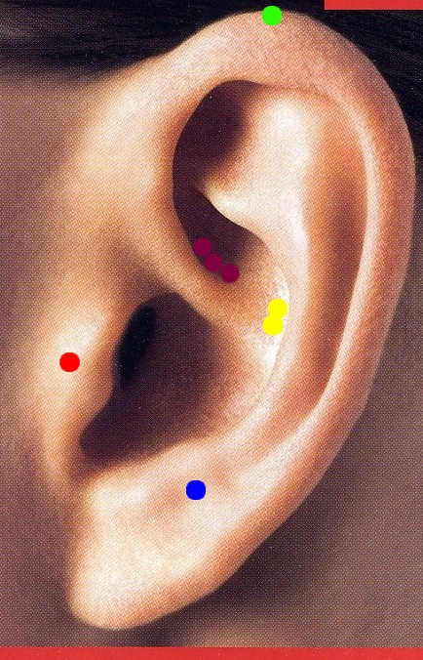
Konsekvens: Hovedpine…

Behandling:

Auriculoterapi
Lever pkt.
Pankreas pkt.
Kolon pkt.
O’ pkt.
Allergi pkt.
Hypothalamus

Auriculomedicin
Fravælge den primær faktor
( mad test, lys, VAS reaktion )
indkald til 2 mdr.’s kontrol
Det kan tage 1- 3 år før tarmslimhinden er gendannet

Mere om allergi:

beskrevet efter reaktionmåde (Type I, II, III og IV - allergi)

Den allergiske reaktion kan forløbe på forskellig vis, ligesom allergien kan give sig udtryk i forskellige sygdomme (astma, høfeber, eksem osv.).

Den allergiske reaktion inddeles i 4 forskellige typer, hvoraf type I og IV er de hyppigste/almindeligste. Typeinddelingen er ikke baseret på symptomer, men på de biokemiske/immunologiske reaktioner.

Type I - allergi

Kaldes også for "straks allergi", fordi symptomerne viser sig hurtigt. Reaktionen kommer sekunder til minutter efter man er udsat, for det man ikke kan tåle, afhængig af hvor stor dosis man bliver udsat for. I langt de fleste tilfælde er det en indåndingsallergi, da den allergiske reaktion næsten altid udløses af noget der sætter sig på slimhinden i næsen eller lungerne.

Når kroppen første gang udsættes for et fremmedstof - antigen, producerer B-lymfocytterne et antistof, som er specifikt for netop dette antigen. Samtidig med produktionen af antistof, danner B-lymfocytten nye celler: plasmaceller og specifikke hukommelsesceller (T-lymfocytter). Plasmacellerne findes i milten, lymfeknuderne og knoglemarven.

Man siger nu, at man er sensibiliteret overfor det specifikke antigen.

Når kroppen senere udsættes for det samme antigen, genkendes dette straks af hukommelsescellerne, som sender besked til plasmacellerne om at producere det specifikke antistof. Det antistof der produceres særlig meget af ved type-I reaktionen, er IgE, som derfor ofte kaldes allergi-antistoffet.

(Kroppens forsvars-system)

De antigener, der fremkalder dannelsen af IgE kaldes allergener.

IgE cirkulerer dels i blodet og vævs-væskerne, og er dels bundet til mastceller (ude i vævene) og til basofile granulocyter (frit cirkulerende i blodet). Mastcellen har på sin overflade en række "antenner" (receptorer) for IgE (30.000 til 90.000 pr. celle).

Antistofmolekylerne er Y formede. De består af to lange stykker - Fac-delen og to korte stykker - Fab-delen. De lange stykker sætter sig på mastcellen og antigenet bindes til de korte stykker.

Når et allergen "kommer forbi", sætter dette sig på IgE molekylet (Fab-delen). Når allergenet forbinder sig med to IgE molekyler, frigives en lang række mediatorstoffer fra mastcellen, hvoraf det vigtigste er histamin.

Type I-allergi findes ofte hos patienter med høfeber, astma og reaktioner på bestemte madvarer eller insektstik.

Type II - allergi

Også kaldet cellemembranallergi. Ligesom ved type I-allergi, sensibiliseres B-lymfocyterne, og der dannes antistof af typen IgM og IgG.

Ved type II binder antigenerne sig til overfladen af cellemembranen på forskellige celler. Det kan være blod-, nyre- eller lungeceller. IgM og IgG reagerer med antigenerne på cellemembranen, hvilket medfører at cellen går i stykker og dermed til grunde.

Antistofferne kan også reagere direkte med komponenter på celleoverfladen.

Ofte er det meget små molekyler (haptener), som binder sig med et større "bæremolekyle", for at få struktur som et allergen. Der kan så efterfølgende ske en aktivering af andre dele af immun-systemet, nemlig komplementsystemet.

Type II-allergi er meget sjælden og ses mest i forbindelse med allergi over for visse lægemidler. Reaktionen ses også ved blodtransfusion, med uforenelig blodtype.

Kan give sygdom med blodmangel p.g.a. ødelæggelse af røde blodlegemer, manglende hvide blodlegemer og blodplader.

Type III-allergi

Også kaldet immunkompleks-allergi. Ved denne type allergi stimuleres B-lymfocytterne til IgG produktion. Når allergener og antistoffer cirkulerer frit i blod og vævsvæsker, kan de ved bestemte koncentrationer imellem dem, danne kemiske forbindelser ~ komplekser, som slår sig ned i organerne.

Også ved type III-allergi, kan komplementsystemet aktiveres. Dette medfører vævs- og karbeskadigelser og der kommer symptomer, som ligner influenza og lungebetændelse. Reaktionerne kan minde om type I-reaktionen, men hvor denne straks viser sig, giver type III reaktionen først symptomer senere (6-8 timer).

Reaktionen kan ses over for forskellige proteiner og mikroorganismer (skimmelsvampe og bakterier). Det er ofte organismer, som findes i forbindelse med bestemte erhverv

Type IV-allergi

Også kaldet kontaktallergi. Her er det ikke B-lymfocyter der aktiveres, men T-lymfocyter. Hvor B'erne danner specifikke antistoffer, danner T'erne lymfokiner.

Lymfokinerneer signalstoffer og de starter de allergiske symptomer ved eksem. Der er tale om en senreaktion, idet symptomerne først optræder senere (op til døgn efter udsættelse).

Mest kendt er nikkelallergi (samt allergi for krom og gummi). Nikkel trænger gennem huden og aktiverer direkte T-lymfocyterne til produktion af lymfokiner, som påvirker huden.

